HƯỚNG DẪN CHẤM  ĐỀ ĐỀ XUẤT | KỲ THI CHỌN HỌC SINH GIỎI TRẠI HÈ HÙNG VƯƠNG  LẦN THỨ XVI - NĂM 2022  MÔN THI: SINH HỌC  KHỐI: 10  (Thời gian: 180 phút, không kể thời gian giao đề)  (Đề thi gồm 10 câu in trong 06 trang)

Câu 1: Thành phần hoá học tế bào (2,0 điểm)
a) Hình 1 mô tả cấu tạo hóa học của một chất hữu cơ phổ biến trên màng sinh chất của tế bào động vật có vú. Hãy nêu tên, cách sắp xếp các phân tử và vai trò của chất hữu cơ đó trong màng sinh chất. | Hình 1
b) Một số hợp chất hữu cơ chưa được kiểm tra để xác định loại phân tử có mặt. Hoàn thành bảng dưới đây, cho biết nguyên liệu từ 1 đến 5 là chất gì trong các chất sau: protein, tinh bột, chất béo, đường khử hay amino acid. (+ là kết quả dương tính)
Nguyên liệu | Thử nghiệm Benedict | Thử nghiệm Lugol | Thử nghiệm Biuret | Thử nghiệm Ninhydrin | Thử nghiệm Sudan IV
1. ? | - | - | + | - | -
2. ? | + | - | - | - | -
3. ? | - | + | - | - | -
4. ? | - | - | - | + | -
5. ? | - | - | - | - | +

Hướng dẫn chấm:
Ý | Nội dung | Điểm
a | - Tên hợp chất hữu cơ: cholesterol.  - Cách sắp xếp phân tử Trong màng sinh chất:  + Nhóm hydroxyl trên phân tử cholesterol tương tác với đầu phosphate của màng còn gốc steroit và chuỗi hydrocarbon gắn sâu vào màng.  + Các phân tử cholesterol nằm xen kẽ các phospholipid và rải rác trong hai lớp màng.  - Vai trò: giúp cho màng ngăn chặn các mạch acyl của photpholipit quá gần nhau để duy trì độ linh động cao của màng mà vẫn đảm bảo độ bền chắc cơ học cần thiết. | 0,25  0,25  0,25  0,25
b | Các chất từ 1 → 5 trong bảng tương ứng với:  1. Prôtêin thử nghiệm Biuret cho kết quả dương tính.  2. Đường khử thử nghiệm Benedict cho kết quả dương tính.  3. Tinh bột thử nghiệm Lugol cho kết quả dương tính.  4. Amino acid thử nghiệm Ninhydrin cho kết quả dương tính.  5. Chất béo thử nghiệm Sudan IV cho kết quả dương tính.  Đúng 4/5 ý bất kì được 1.0đ | 0,25  0,25  0,25  0,25

Câu 2: Thành phần hoá học tế bào (2,0 điểm)
a) Hình 2 mô tả ba chất A, B, C là các pôlisaccarit. Hãy cho biết tên của các chất A, B, C? So sánh cấu trúc và vai trò của ba chất đó trong tế bào?
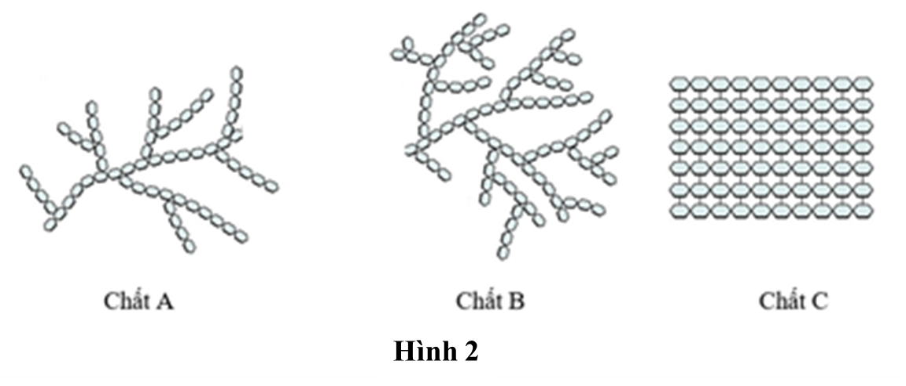

b) Cho các chất sau đây: O₂, CO₂, H₂O, glucôzơ, Na⁺, K⁺, rượu êtylic, hoocmôn insulin. Các chất được vận chuyển qua màng sinh chất theo phương thức nào? Giải thích?
Hướng dẫn chấm:
Ý | Nội dung | Điểm
a | * Tên của ba chất: A- Tinh bột; B- Glycôgen; C- Xenlulôzơ.  * So sánh:  - Giống nhau:  + Cùng có cấu tạo đa phân, đơn phân là các phân tử glucôzơ.  - Khác nhau:  Đúng 2 ý bất kì được 0,25 điểm | 0,25  0,25  0,25  0,25  0,25
  Hợp chất | Cấu trúc | Vai trò
  Tinh bột | Các glucôzơ liên kết với nhau bằng các liên kết 1-4 glucôzit tạo thành mạch Amylôzơ không phân nhánh và các mạch Amylôpectin phân nhánh. | Là chất dự trữ trong tế bào thực vật.
  Glycôgen | Các glucôzơ liên kết với nhau bằng các liên kết 1-4 glucôzit tạo thành mạch phân nhánh nhiều. | Là chất dự trữ trong tế bào động vật.
  Xenlulôzơ | Các glucôzơ liên kết với nhau bằng các liên kết 1-4 glucôzit không phân nhánh tạo thành sợi, tấm rất bền chắc. | Cấu trúc thành tế bào thực vật.
b | – O₂, CO₂, H₂O, rượu etylic vận chuyển trực tiếp qua lớp kép photpholipit, vì có kích thước nhỏ.  - Glucôzơ (chất phân cực), Na⁺, K⁺ (chất mang điện) vận chuyển qua các prôtêin xuyên màng (kênh hoặc bơm).  - Hoocmôn insulin là một loại prôtêin nên không thể khuếch tán qua màng mà chỉ có thể đi qua màng nhờ sự biến dạng của màng tế bào (nhập bào, xuất bào).. | 0,25  0,25  0,25

Câu 3: Cấu trúc tế bào (2,0 điểm)
1. Nhiều loài vi khuẩn này đều có khả năng hình thành màng nhầy (capsule) bên ngoài thành tế bào, đó là một lớp vật chất dạng keo, có độ dày bất định.
a) Nêu thành phần cấu tạo của màng nhầy
b) Hãy cho biết một số chức năng của màng nhày ở tế bào vi khuẩn. Từ đó, hãy giải thích tại sao các vi khuẩn gây bệnh sẽ có độc lực mạnh hơn khi hình thành màng nhày?
2. Một số chất kháng sinh có thể ức chế sự tổng hợp prôtêin ở vi khuẩn. Tuy nhiên, cơ chế tổng hợp prôtêin của vi khuẩn và tế bào nhân thực đều sử dụng ribôxôm và các ARN. Vậy làm thế nào các kháng sinh loại này có thể tấn công chính xác vào quá trình dịch mã của vi khuẩn? Những kháng sinh này có gây độc với cơ thể người hay không? Giaỉ thích.
Hướng dẫn chấm:
Ý | Nội dung | Điểm
1 | a) – Nhiều vi khuẩn được bao bọc bên ngoài bằng một lớp màng nhầy có bản chất hóa học là polysaccharide của một loại gốc đường (homopolysaccharide) hoặc nhiều loại gốc đường khác nhau (heteropolysaccharide), 80 – 90% trọng lượng màng nhầy là nước.  b) Màng nhày có thể có các chức năng sau đây:  – Bảo vệ vi khuẩn tránh bị tổn thương khi khô hạn, bảo vệ tránh khỏi hiện tượng thực bào của bạch cầu.  – Dự trữ dinh dưỡng, cung cấp một phần các hợp chất sống cho tế bào khi môi trường nghèo chất dinh dưỡng, trong trường hợp này màng nhày teo đi.  – Tích lũy một số sản phẩm trao đổi chất.  – Nhờ màng nhầy và một số cấu tạo có liên quan mà giúp cho vi khuẩn bám vào bề mặt của một số giá thể.  * Khi hình thành màng nhầy giúp cho vi khuẩn chống lại hiện tượng thực bào, bảo vệ vi khuẩn trước điều kiện bất lợi của cơ thể chủ sinh ra, do đó vi khuẩn duy trì và phát huy độc lực mạnh hơn. | 0,25  0,25  0,25  0,25  0,25
2 | Trong cơ chế tổng hợp prôtêin của vi khuẩn và tế bào nhân thực đều sử dụng ribôxôm và các ARN. Tuy nhiên các ribôxôm nhân sơ khác các ribôxôm nhân chuẩn về cấu trúc và kích thước: ribôxôm nhân sơ là ribôxôm 70S cấu tạo từ hai tiểu phần 30S và 50S. ribôxôm nhân thực là ribôxôm 80S cấu tạo từ hai tiểu phần 60S và 40S.  Do đó, các kháng sinh loại này có thể tấn công chọn lọc vào sự dịch mã của vi khuẩn bằng cách tấn công vào các tiểu phần của ribôxôm vi khuẩn.  - Các kháng sinh này có thể gây độc với cơ thể người nếu chúng tác động lên ti thể vì trong ti thể cũng có các ribôxôm 70S tương tự ribôxôm nhân sơ. | 0,25  0,25  0,25

Câu 4: Cấu trúc tế bào (2,0 điểm) – TBNT
Hình bên mô tả cấu trúc đơn giản của một tế bào động vật điển hình với một số cấu trúc được đánh số từ (1) đến (6).  a) Hãy xác định tên của từng cấu trúc trên?  b) Những cấu trúc nào thuộc hệ thống màng nội bào? Giải thích.  c) Giả sử hình bên là tế bào bạch cầu thì cấu trúc nào phát triển mạnh nhất?  Hướng dẫn chấm: | 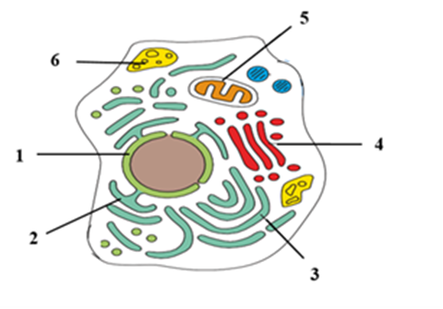

ý | Nội dung | Điểm
a | Tên các cấu trúc:  (1) – màng nhân; (2) – lưới nội chất hạt;  (3) – lưới nội chất trơn; (4) – thể Gôngi;  (5) – ti thể (6) – lizôxôm.  Xác định đúng 1 cấu trúc được 0,125 điểm | 0,75
b | - Các cấu trúc thuộc hệ thống màng nội bào bao gồm (1), (2), (3), (4), (6)  Vì Có sự liên kết với nhau về mặt vật lí (màng nhân và mạng lưới nội chất) hoặc về mặt chức năng (thông qua túi tiết). Prôtêin của chúng được tổng hợp nhờ ribôxôm thuộc lưới nội chất hạt  - Cấu trúc không thuộc hệ thống nội màng: ti thể | 0,25  0,25
c | - Cấu trúc (2) lưới nội chất hạt.  Vì: + Tế bào bạch cầu có chức năng quan trọng trong tổng hợp protein là các kháng thể bảo vệ cơ thể khỏi các tác nhân gây bệnh.  + Sự phát triển mạnh của hệ thống lưới nội chất hạt tạo ra nhiều kháng thể. | 0,25  0,25  0,25

Câu 5: Chuyển hoá vật chất và năng lượng trong tế bào (Đồng hoá) (2,0 điểm)
1. Sơ đồ bên mô tả chu trình Calvin. Hãy chú thích các số từ 1 - 6 bằng các chất trong chu trình Calvin.
2. Trong một nghiên cứu về quá trình quang hợp của một số giống tảo.
a) Nếu môi trường nuôi cấy không được chiếu sáng trong 1 giờ, sau đó tiếp tục không chiếu sáng và sục khí CO₂ đánh dấu phóng xạ (¹⁴C) trong 25 phút thì glucôzơ thu được tại thời điểm kết thúc sục khí có chứa ¹⁴C không? Giải thích.
b) Nếu môi trường nuôi cấy được chiếu sáng liên tục và bổ sung chất Paraquat (viologen) để ức chế chuỗi vận chuyển êlectron ở hệ quang hóa I của lục lạp, sau đó sục khí CO₂ đánh dấu phóng xạ (¹⁴C) trong 25 phút thì glucozơ thu được tại thời điểm kết thúc sục khí có chứa ¹⁴C không? Giải thích.
c) Trong lục lạp của các loại tảo nâu và tảo đỏ sống ở tầng nước sâu, ngoài các sắc tố lục và carotenoit còn có chứa sắc tố nào không? Giải thích.

Hướng dẫn chấm:
Ý | Nội dung | Điểm
1 | 1. RiDP (hợp chất 5 cacbon) 2. Hợp chất 6 carbon  3. Hợp chất 3 carbon 4. AlPG  5. Glucose 6. Tinh bột.  Đúng 3 số bất kì được 0,25 điểm. | 0,5
2a | - Không có ¹⁴C trong glucozơ  - Trong môi trường không được chiếu sáng → ATP, NADPH không được hình thành → không khử được CO₂, đường glucozo không được tổng hợp → không có ¹⁴C trong glucozơ. | 0,25  0,25
2b | - Không có ¹⁴C trong glucozơ  - Chuỗi vận chuyển electron ở quang hệ I bị ức chế → cả con đường truyền điện tử vòng và không vòng đều bị ức chế → ATP, NADPH không được hình thành → không khử được CO₂, đường glucozo không được tổng hợp → không có ¹⁴C trong glucozơ. | 0,25  0,25
2c | - Có loại sắc tố khác, đó là phycobilin.  - Tầng nước sâu có nhiều tia sáng có bước sóng ngắn, tảo nâu và tảo đỏ có thêm phycobilin hấp thụ tia sáng lục, vàng (là những tia sáng ít bị hấp thu bởi sinh vật tầng trên).  - Phy cobilin chuyển năng lượng cho sắc tố lục làm tăng hiệu quả các phản ứng quang hóa (quang phân li nước, tạo ATP, NADPH) | 0,25  0,25

Câu 6: Chuyển hoá vật chất và năng lượng trong tế bào (Dị hoá) (2,0 điểm)
Trong một nghiên cứu về chức năng của ti thể, người ta phân lập và chuyển ti thể cô lập vào trong môi trường đệm thích hợp có succinate là nguồn cung cấp điện tử duy nhất cho chuỗi hô hấp. Sau 5 phút, ADP được bổ sung vào môi trường. Khoảng 1 phút tiếp theo, một trong 5 chất ức chế (trình bày ở bảng phía dưới) được bổ sung và 10 phút sau đó thì thí nghiệm kết thúc. Nồng độ O₂ trong môi trường được đo liên tục trong suốt thời gian thí nghiệm.
Chất ức chế | Tác dụng
Atractyloside | Ức chế prôtêin vận chuyển ADP/ATP
Butylmalonate | Ức chế vận chuyển succinate vào ti thể
Cyanide | ức chế phức hệ cytochrome
FCCP | Làm cho proton thấm được qua màng
Oligomycin | Ức chế phức hệ ATP synthase

Nồng độ O₂ trong môi trường có bổ sung từng chất ức chế trên thay đổi như thế nào trong suốt thời gian thí nghiệm? Giải thích.
Hướng dẫn chấm:
Ý | Nội dung | Điểm
Nếu chỉ nêu đúng mà không giải thích thì mỗi ý được  0,125đ | Trong tất cả các thí nghiệm, khi mới bắt đầu thí nghiệm, nồng độ O₂ trong môi trường sẽ giảm dần do hô hấp tế bào sử dụng succinate và giảm nhanh hơn khi cho thêm ADP do sự tổng hợp ATP tăng lên, chuỗi truyền điện tử tăng hoạt động. | 0,5
Nếu chỉ nêu đúng mà không giải thích thì mỗi ý được  0,125đ | Thí nghiệm với Atractyloside, nồng độ O₂ sẽ giảm chậm dần đi (giống như khi chưa thêm ADP) do Atractyloside ức chế sự vận chuyển ADP vào ti thể và ATP ra khỏi ti thể → làm giảm quá trình tổng hợp ATP và giảm tiêu thụ O₂ | 0,25
Nếu chỉ nêu đúng mà không giải thích thì mỗi ý được  0,125đ | Thí nghiệm với Butylmalonate sẽ làm nồng độ O₂ ngừng giảm do Butylmalonate làm mất nguồn cung cấp electron cho O₂ → ngừng tiêu thụ O₂ | 0,25
Nếu chỉ nêu đúng mà không giải thích thì mỗi ý được  0,125đ | Thí nghiệm với Cyanide sẽ làm nồng độ O₂ ngừng giảm Cyanide ức chế chuỗi vận chuyển điện tử → ngừng tiêu thụ O₂ | 0,25
Nếu chỉ nêu đúng mà không giải thích thì mỗi ý được  0,125đ | Thí nghiệm với Oligomycin sẽ làm nồng độ O₂ sẽ giảm chậm dần đi (kết quả tương tự với Atractyloside) do Oligomycin ức chế sự tổng hợp ATP → giảm quá trình tiêu thụ O₂ | 0,25
Nếu chỉ nêu đúng mà không giải thích thì mỗi ý được  0,125đ | Thí nghiệm với FCCP làm nồng độ O₂ giảm nhanh:  Do FCCP làm màng trong ti thể thấm với H⁺ → làm tăng nồng độ H⁺ bên trong chất nền ti thể (sự không kết cặp giữa chuỗi truyền điện tử và tổng hợp ATP) → thúc đẩy chuỗi truyền điện tử dẫn đến tốc độ tiêu thụ O₂ sẽ nhanh hơn. | 0,25  0,25

Câu 7: Truyền tin tế bào + Phương án thực hành (2,0 điểm)
Hình 7 mô tả con đường truyền tin nội bào tạo ra đáp ứng sinh học được khơi mào khi thụ thể β – adrenergic gắn đặc hiệu với adrelanlin. Thụ thể β – adrenergic là loại prôtêin đa xuyên màng kết cặp với GDP – prôtêin khi thụ thể chưa được phối tử hoạt hóa. Adenylate cyclase tạo ra cAMP Từ ATP khi được hoạt hóa bởi GTP – prôtêin. Prôtêin kinase A (PKA) có thể hoạt hóa lẫn nhau. Cuối cùng, tạo ra đáp ứng của tế bào. Mỗi bước chính trong con đường truyền tin nội bào của adrelanin được kí hiệu từ 1 đến 5 trong hình 7.
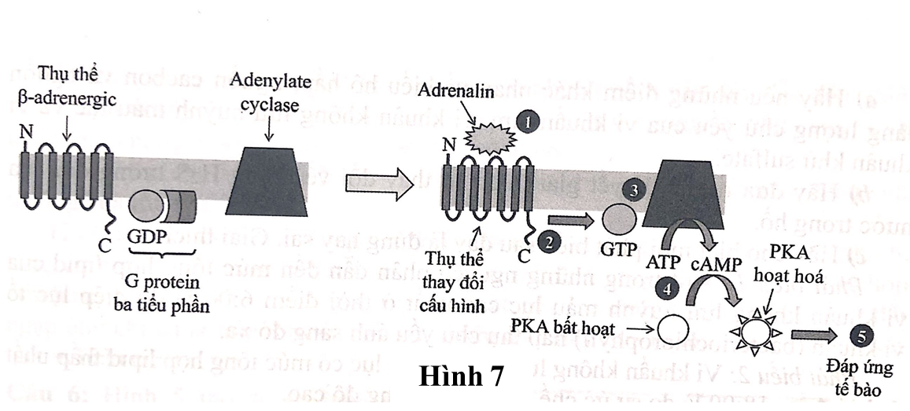
a) Hãy cho biết, chất nào là chất truyền tin thứ hai của adrelanin? Giải thích.
b) Tại sao thụ thể β – adrenergic cùng có mặt ở tế bào gan và tế bào cơ trơn nhưng lại tạo ra đáp ứng khác nhau mỗi loại tế bào này.
c) Timolol có khả năng tạo liên kết với thụ thể β – adrenergic nhưng không làm thay đổi cấu hình của thụ thể. Hãy cho biết Timolol có làm thay đổi mức đáp ứng của tế bào với tác dụng của adrelalin hay không? Giải thích.
d) Có hai dòng đột biến đơn lẻ (m1, m2) trong con đường truyền tin nội bào: dòng m1 có thụ thể không tháo rời phối tử sau đáp ứng; dòng m2 có miền liên kết với cơ chất ATP Adenylate cyclase bị sai hỏng. Hãy cho biết ở dòng đột biến kép tạo ra từ sự kết hợp giữa dòng m1 và m2, khi có mặt của adrelanlin, PKA có được hoạt hóa không? Giải thích.
Hướng dẫn chấm:
Ý | Nội dung | Điểm
a | - cAMP là chất truyền tin thứ hai.  - Vì: như mô tả ở hình 7, cAMP được tạo thành từ sự liên kết cộng hóa trị vòng giữa nhóm phosphate với đường ribôzơ trong phân tử ATP nhờ enzim Adenylate cyclase. ATP trong tế bào có hàm lượng lớn, khi Adenylate cyclase được khởi động, nó xúc tác tạo thành nhiều cAMP → Khuếch đại con đường truyền tín hiệu. | 0,25  0,25
b | - Vì hai loại tế bào này có các phân tử protein tham gia vào con đường truyền tín hiệu và hệ thống prôtêin đáp ứng khác nhau.  - Khi adrelalin gắn trên thụ thể chung của cả hai loại tế bào, chúng được hoạt hóa theo các hướng khác nhau hoặc thay đổi hoạt tính của các prôtein đáp ứng vốn dĩ đã có chức năng khác biệt → đáp ứng khác nhau. | 0,25  0,25
c | - Timolol làm giảm mức đáp ứng sinh học của tế bào đối với adrelalin - vì Timolol cạnh tranh với adrelalin khi gắn vào thụ thể β – adrenergic nhưng lại không làm thay đổi cấu hình không gian của thụ thể → nó không khởi phát được con đường truyền tín hiệu nội bào → đáp ứng của tế bào đối với adrelalin bị suy giảm. | 0,25  0,25
d | - Prôtein kinase không được hoạt hóa  - Vì mặc dù đột biến m1 dẫn đến adrelalin vẫn duy trì trạng tháu gắn của nó trên thụ thể → liên tục hoạt hóa G – prôtêin gắn với Adenylate cyclase.. Tuy nhiên đột biến m2 kèm theo làm miền liên kết với cơ chất ATP của enzim này bị sai hỏng → cAMP không được tạo ra cho dù enzim được hoạt hóa bởi GTP – prôtêin.  (dòng đột biến m2 xảy ra ở bước sau đột biến m1 → dòng đột biến kép mang cả đặc điểm của đột biến m1 và đột biến m2 sẽ có kết quả không hoạt hóa được prôtein kinase A) | 0,25  0,25

Câu 8: Phân bào (2,0 điểm)
a) Nêu ý nghĩa của điểm kiểm soát trong chu kì tế bào ?
b) Để vượt qua được các điểm kiểm soát, tế bào cần có sự kích hoạt của các phân tử tín hiệu nào ?
c) Mất kiểm soát tại điểm nào có thể làm cho tế bào có xu hướng chuyển sang trạng thái ung thư cao nhất ? Tại sao
Hướng dẫn chấm:
Ý | Nội dung | Điểm
a | – Điểm G1 : kiểm tra các quá trình đã hoàn tất ở pha G1, phát động sự nhân đôi DNA và NST.  - Điểm G2 : kiểm tra sự chính xác khi hoàn tất quá trình nhân đôi DNA và NST. Phát động sự đóng xoắn NST, hình thành hệ thống vi ống cho phân bào.  - Điểm M : kiểm tra sự hoàn tất các quá trình tan rã màng nhân, tạo thoi phân bào, gắn NST vào thoi vô sắc. Giúp tế bào chuyển từ kì giữa sang kì sau. | 0,25  0,25  0,25
b | – Có 2 nhóm protein có vai trò chủ yếu trong hoạt động của các điểm kiểm soát là protein cyclin và các kinase phụ thuộc cyclin (CDK).  - Cyclin bắt đầu được tổng hợp ở pha S và tích lũy dần đến pha G2. Tại đây, cyclin kết hợp với CDK tạo ra phức hợp MPF, phức hợp này giúp tế bào đi qua điểm kiểm soát G2 và khơi mào các sự kiện phân bào.  - Vào cuối kì sau, thành viên cyclin của MPF bị phân rã, kết thúc pha M. Tế bào bước vào pha G₁. | 0,25  0,25  0,25
c | – Mất kiểm soát tại điểm G1 làm cho tế bào có xu hướng chuyển sang trạng thái ung thư cao đặc biệt.  - Do điểm G1 quyết định việc tế bào có chuyển vào pha S hay không, nên nếu điểm G1 hoạt động không chính xác, thì khả năng DNA sai hỏng được sao chép và truyền cho các thế hệ tế bào con là cao. | 0,25  0,25

Câu 9: Dinh dưỡng chuyển hoá vật chất năng lượng của vi sinh vật (2,0 điểm)
Một nhà di truyền đã phân lập được 5 dòng đột biến khuyết dưỡng khác nhau ở vi khuẩn. Để sinh trưởng được tất cả đều cần chất G. Các hợp chất A, B, C, D, E thuộc con đường tổng hợp chất G, nhưng chưa biết thứ tự. Các đột biến (từ 1 đến 5) đã được sử dụng để xác định thứ tự và vai trò của mỗi đột biến bằng cách bổ sung các chất cần thiết cho sự sinh trưởng của chúng. Dấu (+) thể hiện dòng đột biến sinh trưởng được khi bổ sung chất tương ứng vào môi trường, dấu (-) thể hiện dòng đột biến không sinh trưởng. Kết quả thí nghiệm như sau:
  Dòng đột biến | Các chất được cho vào môi trường
  Dòng đột biến | A | B | C | D | E | G
  1 | - | - | - | + | - | +
  2 | - | + | - | + | - | +
  3 | - | - | - | - | - | +
  4 | - | + | + | + | - | +
  5 | + | + | + | + | - | +
a) Sắp xếp thứ tự các chất A, B, C, D, E trong con đường chuyển hóa tổng hợp chất G?
b) Mỗi dòng đột biến đã làm hỏng enzim nào trong con đường chuyển hóa?
c) Giả sử có hai thể đột biến kép 1, 3 và thể đột biến kép 2, 4 cùng được nuôi trên một môi trường tối thiểu, không có đột biến mới hoặc xảy ra tái tổ hợp gen giữa chúng, các điều kiện khác được đảm bảo thì chúng có thể sinh trưởng được không? Giải thích.
Hướng dẫn chấm:
Câu 9 | Nội dung | Điểm
a | Về nguyên tắc mọi đột biến đều cần G để sinh trưởng nên G ở cuối chuỗi chuyển hóa.  -Tất cả mọi đột biến đều chết khi bổ sung E chứng tỏ E đứng đầu chuỗi chuyển hóa, tiếp theo chất A, chất C, chất B và chất D.  - Thứ tự đúng: E → A → C →B→D→G. | 0,25  0,25  0,25
b | - Khi đột biến nào bị chặn trước chất cần bổ cho sinh trưởng thì đột biến ở vị trí đó, nên ta có vị trí các đột biến trong chuỗi chuyển hóa là:  E A C B D G | 0,25  0,25
c | Có.  Vì: + Trong quá trình sinh trưởng vi khuẩn sẽ tiết các enzim thực hiện trao đổi chất ra môi trường và biến đổi các chất thành dạng đơn giản rồi mới hấp thụ vào tế bào.  + Khi nuôi trên cùng môi trường tối thiểu thì thể đột biến kép 1, 3 sẽ tạo ra được hai chất B và C trong môi trường.  + Hai chất (B, C) sẽ cần thiết cho sự sinh trưởng bình thường của thể đột biến kép 1, 2 và sự sinh trưởng này sẽ tạo ra hai chất D và G trong môi trường cung cấp cho thể đột biến 1, 3. | 0,25  0,25  0,25

Câu 10: Sinh trưởng của vi sinh vật + Virut (2,0 điểm)
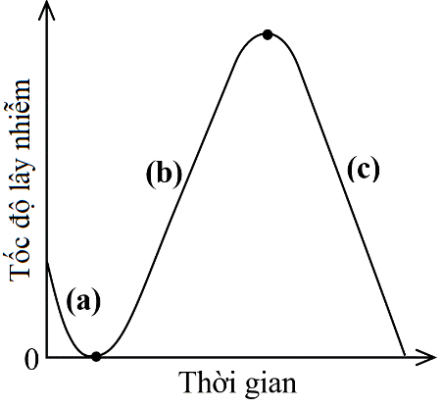
Người ta nuôi cấy vi khuẩn E. coli trên đĩa thạch dinh dưỡng cho đến khi đạt mật độ phù hợp, sau đó ủ một lượng phagơ T4 vào trong môi trường rồi nghiên cứu quá trình lây nhiễm của chúng vào quần thể vi khuẩn theo thời gian. Kết quả thu được về chu trình lây nhiễm của phagơ T4 được thể hiện ở hình 4, với các giai đoạn từ (a) – (c) được phân chia bởi dấu “●”.

a) Giai đoạn nào ở hình 4 là phù hợp với các mô tả sau đây? Giải thích.
(1) Hầu hết tế bào vi khuẩn trong môi trường bị chết.
(2) Chủ yếu diễn ra quá trình sinh tổng hợp các thành phần của phagơ.
b) Xét theo tính chất của quá trình lây nhiễm, phagơ T4 thuộc loại phagơ nào? Giải thích.
c) Sự lây nhiễm của phagơ có bị ảnh hưởng không nếu các tế bào vi khuẩn E. coli được xử lý với lyzôzim trước khi được ủ với phagơ? Giải thích.
d) Vi khuẩn có những cơ chế nào để bảo vệ khỏi sự xâm nhập và tấn công bởi phagơ?
Hướng dẫn chấm:
Ý | Nội dung | Điểm
a | a – (2). Tốc độ lây nhiễm giảm dần về 0 do các phagơ xâm nhập dần vào trong tế bào nhưng chưa có phagơ mới tạo thành (vẫn đang trong quá trình sinh tổng hợp). | 0,25
a | c – (1). Ở giai đoạn này, tốc độ lây nhiễm giảm dần do phần lớn vi khuẩn bị chết. Khi toàn bộ quần thể vi khuẩn diệt vong, không có virion mới lây nhiễm. | 0,25
b | Phagơ độc,  vì kết quả cuối cùng của quá trình lây nhiễm là toàn bộ quần thể vi khuẩn bị tiêu diệt (tốc độ lây nhiễm giảm về 0 khi kết thúc chu trình lây nhiễm). | 0,25  0,25
c | - Không ảnh hưởng. Vì E. coli là vi khuẩn gram âm, có thụ thể (kháng nguyên) bề mặt nằm trên lớp polilyposaccarit của thành tế bào.  - Xử lý với lyzozim chỉ làm tan lớp peptidoglican của thành tế bào, không ảnh hưởng đến lớp polilyposaccarit, do đó phagơ vẫn có thể nhận biết và lây nhiễm. | 0,25  0,25
d | - Chọn lọc tự nhiên ưu tiên giữ lại các thể đột biến mang thụ thể mà phagơ không có khả năng nhận biết.  - Vi khuẩn sản sinh ra các enzim giới hạn có khả năng cắt đặc hiệu các phân tử ADN ngoại lai (ADN virut). | 0,25  0,25

-------------------------------Hết-----------------------------

GV ra đề: Phạm Thị Thu Dung
ĐT: 0963595486

